北京大学人民医院2024年度日常运维医用隔帘、卷帘、门帘项目采购文件
- 采购公告
1、项目名称：2024年度日常运维医用隔帘、卷帘、门帘项目
2、项目概况：我院需采购医用隔帘、卷帘、门帘一批。
3、采购控制价：40万元
4、资金来源：财政性资金
5、服务期限：1年
6、投标文件所需资料：
（1）投标人需提供合法企业工商营业执照或事业单位法人证书，且具有相关经营范围。
（2）投标人需提供法定代表人身份证、授权人身份证、授权委托书。
（3）投标人需提供有依法缴纳税收和社会保障资金的良好记录（近三个月任意一个月）。
（4）投标人需出具的上一年度（或2022年度）财务审计报告复印件或近三个月公司的财务报表（资产负债表、利润表、现金流量表）。成立不满一年的，提供自成立至今的财务报表或近半年银行出具的资信证明材料。
（5）投标人提供报名近3日内“信用中国”网站下载的信用报告。投标人未处于被责令停业、投标资格被取消、财产被接管、冻结、破产状态；在经营活动中没有重大违法记录。投标人不能被列入“中国政府采购网”“信用中国”等系统的失信被执行人、重大税收违法案件当事人名单、政府采购严重违法失信行为记录名单，提供中国政府采购网截图。
（6）投标人须提供在近三年内(2021年2月至今)类似项目业绩，提供业绩一览表。（至少提供1份合同复印件，包含首页、服务内容页及签字页。
（7）投标文件中应包含以上资料内容复印件并加盖公章。

- 项目需求：

详见附件2

三、标书编写
1、投标文件应以中文书写。
2、投标文件的组成：
（1）本文件“投标文件所需资料”中要求的所有资料并加盖公章。
（2）开标日期近3天内“信用中国”网站下载的信用报告，及“中国政府采购网”网站上的查询记录截图。
（3）近三年类似项目合同业绩证明及合同复印件（自2021年2月至今）。
项目业绩一览表
序号 | 合同名称 | 单位名称 | 备注
1
2
3
……
（4）投标人需响应本项目的项目需求（加盖单位公章）。
（5）投标人对本项目的服务承诺（加盖单位公章）。
（6）投标人投标文件中需响应采购文件中的各项具体要求。
（7）开标一览表、报价单，加盖公章。
3、项目报价：报价含税金等一切费用（格式详见附件1）。
本项目以实际发生为准据实结算。
4、投标书一式伍份（壹份正本肆份副本，投标文件的正本与副本应分开包装，加贴封条，标书封面分别注明正、副本，并在封套的封口处加盖投标人单位章；投标书要求打印内容清晰，页码顺序无误，不存在乱码缺页等情形；目录页码应与投标书内容一致。
电子版标书（盖章扫描版）一式壹份，以U盘的形式封装。
5、下列情况之一者，投标书（即投标）视为无效：
（1）投标书未密封或逾期送达。
（2）文件中要求的“投标文件所需资料”不完整或未加盖公章。
（3）投标书未按规定加盖本单位公章。
（4）法人代表未在法定代表人证明书上签字；
或者法人代表、受委托人未在授权委托书上签字。
（5）对采购文件的相关要求无具体的承诺。
（6）未按采购文件要求制作投标书。
（7）投标书字迹模糊或内容自相矛盾。

四、评标办法
1、本项目评标委员会由院内科室的评标专家组成，成员5人。
2、评标委员会将按照采购文件的有关规定和有关法律法规的规定，本着公平、公正、科学、择优的原则，对初步审查合格的投标进行以下各方面的综合评议。每个评委独立评分，所有评委评分的总分，即为每个投标人的最终得分。若总得分相同的，按价格部分得分顺序排列。
3、本项目采用综合评分法,是指在最大限度地满足招标文件实质性要求前提下，按照招标文件中规定的各项因素进行综合评审后，以评标总得分由高到低的顺序确定中标候选人的评标方法。
4、投标文件报价出现前后不一致的，按照下列规定修正：
投标文件中开标一览表（报价表）内容与投标文件中相应内容不一致的，以开标一览表（报价表）为准；
大写金额和小写金额不一致的，以大写金额为准；
单价金额小数点或者百分比有明显错位的，以开标一览表的总价为准，并修改单价；
总价金额与按单价汇总金额不一致的，以单价金额计算结果为准。
同时出现两种以上不一致的，按照前款规定的顺序修正。修正后的报价按照投标文件的澄清的规定经投标人确认后产生约束力，投标人不确认的，其投标无效。

五、评分标准
评分项目 | 评审因素 | 评分标准说明 | 分值
价格部分  （30分） | 价格分 | 满足采购文件需求的最低投标报价为评标基准价，其价格为满分。其他合格投标人的价格分统一按照下列公式计算：投标报价得分＝（评标基准价/投标报价）×100%×30。 | 30
商务部分（20分） | 投标文件质量 | 有目录索引、页码无错乱、标题、编号、正文、表格等排版规范得4分，每出现一个错误扣1分，扣完为止。 | 4
商务部分（20分） | 投标人类似项目案例 | 提供在近三年内(20年2月至今)类似服务项目业绩，提供业绩一览表。（提供合同复印件，至少包含首页、服务内容页及签字页）。有一个得2分，最多得10分，没有不得分。 | 10
商务部分（20分） | 管理体系认证 | 投标人具有质量管理体系（ISO9001或GB/T19001）、环境管理体系（ISO14001或GB/T24001）、职业健康安全管理体系（OHSAS18001或GB/T28001）认证证书（提供扫描件），每有一项得2分，最高6分。 | 6
技术部分（50分） | 服务承诺 | 投标人对本项目的服务承诺（包括但不限于质量保修期等）  根据服务承诺的合理、完善程度，酌情评分。  （科学合理得10分，方案较为合理得7分，方案基本合理得3分，不合理或无方案0分。） | 10
技术部分（50分） | 整体实施方案评价 | 针对供应商能够充分说明保证本项目按时供货及进度所采用的措施、计划，配备车辆、人员等供货及安装方案情况进行综合评审，酌情评分。  （科学合理得15分，方案较为合理得10分，方案基本合理得5分，不合理或无方案0分。） | 15
技术部分（50分） | 服务质量的控制与管理 | 质量管理措施科学、全面、合理、有效：10分；  质量管理措施较合理、较有效：7分；  质量管理措施基本合理：3分  质量管理措施不合理或无方案：0分。 | 10
技术部分（50分） | 增值服务 | 根据投标人提供针对本项目后期提供有价值的额外服务的情况，每提出1项得2分，最多加至10分。 | 10
技术部分（50分） | 供货及安装周期 | 短于招标文件供货要求的得5分，否则得0分。 | 5

六、开标
1、递交文件截止时间：2024年3月28日13:30
2、开标时间：2023年3月28日14:00
3、开标地点：北京市西城区西直门外大街6号中仪大厦7024A
（开标时授权委托人需携带身份证原件）

附件1
报价单
编号 | 物料名称 | 规 格 | 单价  （元） | 预估数 量 | 单 位 | 金额  （元）
1 | 纱帘 | 白色 遮阳 防紫外线 阻燃 |  | 150 | 米
2 | 卷帘 | 100%聚酯纤维 整套 含轨道等 |  | 1164 | 平米
3 | 布帘 | 米黄色S-21 掐褶比例1:2.0(含包边、布带、铅线、捆扎带) 用于门诊楼+病房楼+  科研楼 |  | 850 | 米
4 | 轨道 | 白色 铝合金静音 厚2.0 高3.5公分（布帘+纱帘用） |  | 657 | 米
5 | 棉门帘 | 皮革PV面料 厚3cm 银灰色 底边填充细沙 |  | 580 | 平米
6 | 棉门帘开窗 | 材质PVC,厚1.2mm，透明，40*60cm |  | 210 | 个
7 | 门帘轨道 | 不锈钢 厚2.0 宽8cm（磁吸+棉门帘用） |  | 190 | 米
8 | 磁吸门帘 | 环保PVC 厚2cm |  | 200 | 平米
9 | 医用隔帘 | 克重250克/㎡ ，掐褶比例1:1.5 |  | 1720 | 平米
10 | 轨道 | 铝合金 壁厚1.2mm 每米10个拉珠 U型轨 静音（隔帘用） |  | 300 | 米
11 | 布帘 | 灰色 掐褶比例1:2.0（含包边、布带、铅线、S钩）用于西配楼+通州院区 |  | 500 | 米
12 | 铝百叶帘 | 铝合金 叶片宽度2.5cm 厚度0.21mm 整套 含轨道等 |  | 50 | 平米
总价（大写）： 小写：

附件2 技术参数要求
1.磁吸门帘(全院用)
(1)总体要求
耐热度高；耐强酸、碱；耐重压；抗静电；抗冲击；抗拉力；抗老化；透光性好；使用寿命长；质轻柔软；经久耐用；封闭良好、不缩、不皱、不变形；内含磁条，低碳环保；自吸闭合；
(2)工艺要求：采用热合工艺将磁条包裹门帘两边；
(3)参数要求：
①材质：环保PVC,厚2mm;
②磁吸门帘要求以下检测参数值，均满足相应的检测标准
检验依据为：DB13/2250-2015;
尺寸偏差(mm):DB13/2250-2015,宽度±1,厚度±1;
拉伸强度(MPa):GB/T1040 . 2 - 2006,≥10 . 0;
断裂伸长率(%):GB/T1040.2-2006,≥300;
透光率(%):GB/Y2410-2008,≥30;
③轨道要求：不锈钢，厚度2.0mm,宽度8cm;
④如 图：
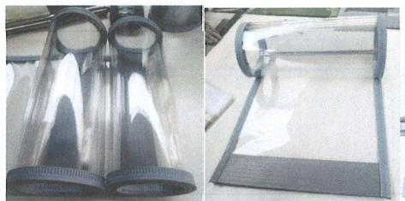

2.棉门帘(全院用)
(1) 总体要求
无异味，抗严寒；环保，无异味；门帘不易被风吹起；洗后平整，填充物不易皱团，开窗大小适中。
(2) 工艺要求：
底边进行包裹沙袋工艺，增加门帘下垂度；单片门帘按实际需要增加透明窗口(即开窗);
参数要求
面料：皮革PV面料，厚度：3cm,颜色：银灰色；
填充物：白、毡、 棉，厚度：≥2cm,填充物洗后不易皱成一团；
整体克重：每平米≥2500g
开窗：材质PVC,厚1.2mm,透明，按实际需求大小
轨道：与磁吸门帘相同；
沙袋：底边上5cm,填充物为细沙；
如图：
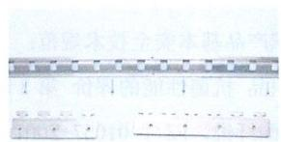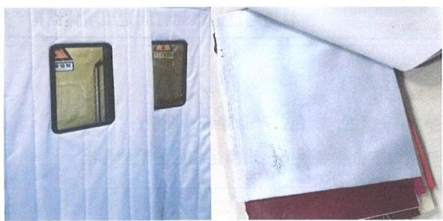

3.布帘： (西配楼+通州院区用)
(1) 总体要求
无异味，环保；轨道静音，经久耐用；辅助件要求材质好，美观大方，结构简单；
配件均采用优质材料制造，构造精巧简练、安装方便；所有窗帘材料及配件必须是全
新的、没有缺陷的，窗帘制作要细致、美观、耐用，窗帘全部拉上后能遮盖全部窗户。
(2) 工艺要求
序号 | 工艺重点
2.1.1 | 布艺2.0倍饱和度(打褶1:2.0)
2.1.2 | 窗帘用优质布带制作，单勾(固定褶)制作工艺
2.1.3 | 底边平直，底边反折8cm,内包铅线
2.1.4 | 侧边反折2.0cm压明线，线迹均匀平直，侧边不扭斜。上折边5cm,下折边8cm,,打褶距离15cm,钩子套好后必须平整牢固
2.1.5 | 针码密码12-14针/3cm,线路整齐直顺，首位打倒针
2.1.6 | 宽布带和窗帘之间需用工程线缝纫
2.1.7 | 材料、安装尺寸、安装方法风格统一
2.1.8 | 窗帘下底边缘需离地1—2cm
2.1.9 | 窗帘轨道采用滑轨形式，吊装支架间距不大于1m
2.1.10 | 窗帘合拢时中间交叉不少于12cm
2.1.11 | 安装后窗帘为“S”型手工褶
2.1.12 | 轨道通过鼓胀螺钉固定至墙体结构

(3) 参数要求
①布料参数： 颜色：灰色；产品等级：合格；
②布料要求以下检测参数值，均满足相应的检测标准
布料检验依据为
FZ/T 62011.1-2008布艺类产品第1部分：帷幔；
GB 18401-2010国家纺织产品基本安全技术规范；
GB/T 20944.3-2008纺织品抗菌性能的评价第3部分：振荡法；
纤维含量(%):100%聚酯纤维，FZ/T 01057-2007 GB/T 2910-2009;
甲醛含量(mg/kg):GB/T2912.1-2009;未检出
PH值： 4.0-9.0 ,GB/T7573-2009;
可分解致癌芳香胺染料(24种)(mg/kg):≤20,GB/T17592-2011,GB/T23344-2009;
异味：无，GB18401-2010;
耐水色牢度(级):变色≥3,沾色：≥3,GB/T5713-2013;
耐酸汗渍色牢度(级):变色≥3,沾色：≥3,GB/T3922-2013;
耐碱汗渍色牢度(级):变色≥3,沾色：≥3,GB/T3922-2013;
耐干摩擦色牢度(级):≥3,GB/T3920-2008;
耐光色牢度(级):≥4,GB/T8427-2008;
断裂强力(N):经向≥100,纬向≥100,GB/T3923.1-2013;
单位面积质量(g/m²)≥260g,GB/T4669-2008
大肠杆菌(8099)抑菌率(%):≥70,GB/T20944.3-2008阻燃标准：GB/T5455-2014
损毁长度(mm):经向≤150,纬向≤150;
续燃时间(s):经向≤5,纬向≤5;
阴燃时间(s):经向≤5,纬向≤5;
③滑轮参数：
要求耐化学药品性优良；润滑度： 一级静音、消音性好，摩擦系数低≤0.2;单
只滑轮承重≥2.3kg;滑轮承重≥5kg/个，运行时，滑动摩擦声音小
安装码：金属表面烤漆处理；
滑块采用工程塑料，结构坚固耐磨，无噪音；
④ S钩要求以下检测参数值，均满足相应的检测标准
S钩检测依据为GB/T 20125-2006;
硬度试验依据：GB/T 4340.1-2009,
维氏硬度HV1257260262;
化学成分依据：GB/T 20125-2006;
化学成分(w/%):C 0 . 090,Cr 0 . 015,Ni<0 . 01。
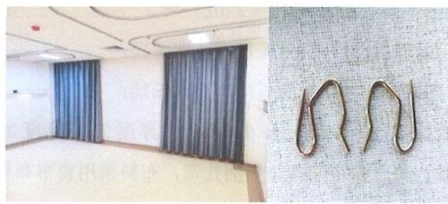
⑤图片如
4.布帘(西直门门诊楼+病房楼+科研楼用)
(1) 总体要求
无异味，环保；轨道静音，经久耐用；辅助件要求材质好，美观大方，结构简单； 配件均采用优质材料制造，构造精巧简练、安装方便；所有窗帘材料及配件必须是全 新的、没有缺陷的，窗帘制作要细致、美观、耐用，窗帘全部拉上后能遮盖全部窗户。 布带要求：无纺布，环保材料，手撕不破，水洗不烂，抗晒，手感柔软；包边精工细
作，美观大方；
工艺要求
参照(四)技术要求中3.窗(布)帘(西配楼+通州院区用)工艺要求制作。
(3) 参数要求
①窗(布)帘要求型号：S-21;
材质：必须使用环保染料，不得有甲醛残留、致癌染料、有害重金属、卤化染色 载体、特殊气味等化学刺激因素和致病因素；纯天然棉丝，具备遮挡紫外线的功能；
透气性好；布料需有纺织业检测机构的合格检验报告；布料需为环保材料。
②布料要求以下检测参数值，均满足相应的检测标准
检验依据：GB/T17591-2006, 中装饰用织物B2级；
耐光色牢度/级：4级，GB/T8427-2008;
耐水色牢度/级：4-5,GB/T5713-2013;
耐洗色牢度/级：4-5,GB/T3921-2008;
甲醛含量(mg/kg):未检测出，GB/T2912.1-2009;
异味：无异味，GB18401-2010;
耐摩擦色牢度/级：干摩、湿摩，4-5,GB/T3920-2008;
燃烧性能：GB/T5455-2014
损毁长度/mm:经向≤200,纬向≤200;
续燃时间/s:经向≤15,纬向≤15;
阴燃时间/S:经向≤15,纬向≤15;
③轨道要求：铝合金消音润滑，美观秀气，厚度2.0,高度3.5公分，结实耐用；
④其他要求：每个窗帘配备2个捆扎带，布料采用窗帘布料，报价含在窗帘报
价中，不单独报价。
⑤参照图片：
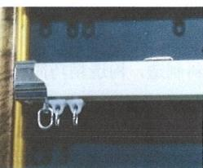
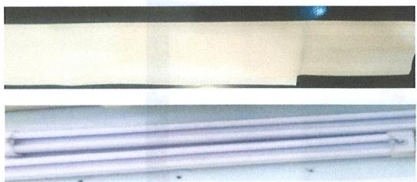
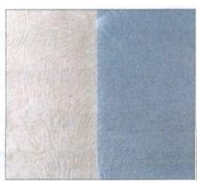
5.纱帘(全院用)
(1) 总体要求
遮阳、防紫外线，防尘、易清洗。
(2) 工艺要求
参照(四)技术要求中3.窗(布)帘(西配楼+通州院区用)工艺要求制作。
(3)参数要求
①纱帘布料要求以下检测参数值，均满足相应的检测标准 检验依据为GB/T 17591-2006阻燃织物；
甲醛含量(mg/kg):未检出，GB/T2912.1-2009;
PH值： 5.0-7.0,GB/T7573-2009;
可分解致癌芳香胺染料(24种)(mg/kg):可分解芬香胺染料的检出限为5mg/kg,
低于检出限的结果为“未检出”,GB/T17592-2011,GB/T23344-2009;
耐洗色牢度(级):变色≥4-5,沾色≥4-5,GB/T3921-2008C(3);
拒水性(洗前):沾水等级1,GB/T4745-2012;
耐热压色牢度(级):干压变色4-5,GB/T6152-1997;
撕破强力(N):纵向>196,横向151,GB/T3917.2-2009;
燃烧性能：(洗前)GB/T5455-2014
损毁长度(mm):经向≤150,纬向≤150;
续燃时间(s):经向≤5,纬向≤5;
阴燃时间(s):经向≤5,纬向≤5;
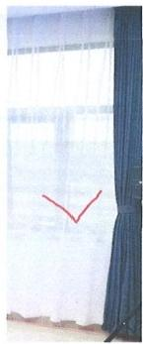
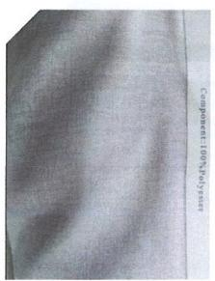
②图片：
6.医用隔帘：(全院用)
(1) 总体要求
美观、大方、耐用、无异味，环保，轨道静音；
(2) 工艺要求
参照(四)技术要求中3.窗(布)帘(西配楼+通州院区用)工艺要求制作；
(3) 参数要求
①医用隔帘布料要求100%多元酯织品，重量： 250g/m²,高度： 2 . 3m - 3m, 网 孔高度：50cm-75cm隔帘底端通长离地面约15-30cm,隔帘的用布打摺计算与导轨长度比1.5:1。环保：医院专用病床隔帘布，兼具防尘和抗菌功能。
安全：本产品为较久阻燃隔帘布标准。
要求以下检测参数值，均满足相应的检测标准
检验依据为GB/T 17591-2006阻燃织物；
甲醛含量(mg/kg):未检测出，GB/T2912.1-2009;
PH值： 5 .0-7 .0,GB/T7573-2009;
可分解致癌芳香胺染料(24种)(mg/kg):可分解芳香胺染料的检出限为5mg/kg
低于检出限的结果为“未检出”,GB/T17592-2011,GB/T23344-2009;
耐洗色牢度(级):变色≥4-5,沾色≥4-5;GB/T 3921-2008 C(3);
拒水性：: 洗前沾水等级1级，GB/T 4745-2012;
耐热压色牢度(级):干压变色≥4-5,GB/T 6152-1997;
燃烧性能:洗前GB/T 5455-2014;
损毁长度(mm)直向≤150,横向≤150;
续然时间(s):直向≤5,横向≤5;
阴燃时间(s)直向≤5,横向≤5;
顶破强力(N):GB/T 19976-2005。
②轨道要求；
采用与输液轨道一致的铝合金轨道及样式，壁厚1.2mm,颜色为铝合金色。每米 需配置拉珠10个。U型轨道拐弯处需要平滑流畅，易拉。吊轮：采用工程塑料PA和
POM高精度精密制造，有良好的静音效果。
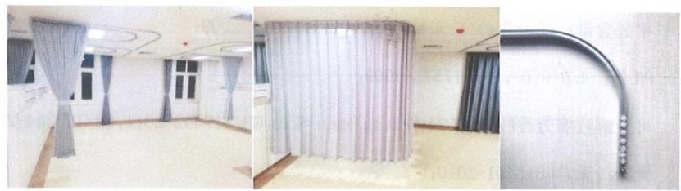
7. 卷帘(全院用)
(1) 总体要求
环保、美观、大方，平滑，颗粒圆整、间距均匀，表面光洁、不变色褪色，用手
接触无毛刺感，牢固、耐用。
(2) 工艺要求
面料裁切需采用专用设备并进行热压封口，使面料边缘整齐平整，无毛边现象， 面料与卷管连接采用焊接工艺，不得用订书针方式，卷筒有结构凹槽，面料经加工焊
接后插入凹槽，保证面料与卷管不脱落。
采用弹簧尾插，便于安装。配有手动调整锁环，更加安全可靠，带锁片尾插可锁
紧卷管使其在转动过程中不产生左右偏移，保证安装精度。
手拉式。传动配件采用助力制头。面料上端采用透明PVC焊条热频高压焊接，直接插入卷管插槽中；面料超声波机 械裁剪，无毛边现象；面料底端采用热频高压焊接，包裹于底杆里面，确保牵引杆不
会脱落和断开。
面料连接工艺：采用高频、热焊、超声波等裁剪及焊接技术(不允许采用双面胶 粘贴、钉书机钉面料接插条槽中，保帘布上、下边缘不起皱。可以承受≥20Kg的张力
要求。
(3) 参数要求
①卷帘布料要求以下检测参数值，均满足相应的检测标准
检验依据为：GB 18401-2010国家纺织产品基本安全技术规范；
GB/T 20944.3-2008纺织品抗菌性能的评价第3部分：振荡法；
成分：100%聚酯纤维，包覆膜除外，FZ/T01057-2007,GB/T2910.24-2009;
甲醛含量： (mg/kg):未检测出， GB/T2912 . 1 -2009;
PH值： 4 .0 - 9 . 0,GB/T7573 -2009;
可分解致癌芳香胺染料(24种)(mg/kg):≤20,GB/T17592-2011,GB/T23344-2009;
异味：无，GB18401-2010;
耐水色牢度(级):变色≥3;沾色≥3,GB/T5713-2013;
耐酸汗渍色牢度(级):变色≥3;沾色≥3,GB/T3922-2013;
耐碱汗渍色牢度(级):变色≥3;沾色：≥3,GB/T3922-2013;
耐干摩擦色牢度(级):≥3,GB/T3920-2008;
大肠杆菌(8099)抑菌率(%):≥70%,GB/T20944.3-2008;
金黄色葡萄球菌(ATCC6538)抑菌率(%):≥70%,GB/T20944.3-2008;
白色念珠菌(ATCC10231)抑菌率(%):≥60%,GB/T20944.3-2008;
燃烧性能:GB/T 5455-2014;
损毁长度(mm):经向≤150,纬向≤150;
续然时间(s):经向≤5,纬向≤5;
阴燃时间(s):经向≤5,纬向≤5。

②轨道参数
传动系统包括制头、卷管、底杆和拉珠。是实现帘子收放和即停功能的核心装置
③制头技术参数
安装支架：不锈钢材质：Q235-A,板材为大于等于2.5mm厚冷轧板冲压成型，最 大承载能力：100KG,工艺处理：表面光亮，打磨镀锌，具有防锈功能，配尼龙尾塞。 具有转向轻巧灵活的特性，无明显噪音。金属支架尺寸、材质同安装码，两端配有尼龙衬套，内含优质轴承，易变形，安装拆卸方便、快捷。
循环系统：内部为齿轮啮合式传动和拉线式制动装置，减速比为1:1.7,省力20%, 保证收展帘均匀、省力确保卷帘拉动轻便、手感顺滑、升降无噪音，耐磨、耐腐蚀， 经久耐用，设计独特轻巧，使窗帘可停在任意中间位置，避免拉珠脱落：采用PA66+GF,POM等优质工程塑料；
尾塞：采用弹簧尾插，便于一人安装，配有手动调整锁环，更加安全可靠，带锁片尾插可锁紧卷管使其在转动过程中不产生左右偏移，保证安装精度。卷帘上杆技术参数：圆形铝合金挤压管材，管径38MM以上，壁厚≥2.0MM,抗弯能力强，保证在5M范围内不产生弯曲变形，铝合金卷管工艺处理：表面阳极氧化。卷帘下杆技术参数：铝合金标准6063-T5,水滴形设计，增添了下杆的流线美， 表面粉末喷涂处理，外观精美，可添加配重，能够保持面料平整及运行顺畅。将面料底端插到下轨内，采用压条均匀压入的连接方法，保证底部不起皱。
④图片：
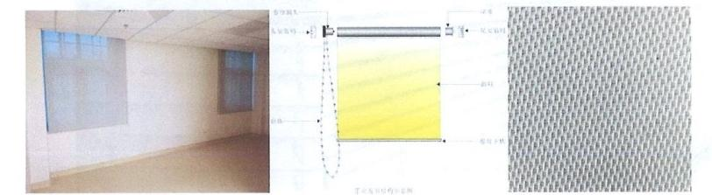

8.铝百叶帘(通州院区用)
(1)总体要求：方便开合，调光；美观，环保，牢固
(2)工艺要求：采用加厚铝合金轨道， 一线通系统，
(3)参数要求
叶片宽度2.5cm,厚度0.21mm,满足GB/T 228.1-2010《金属材料拉伸试验第1 部分：室温试验
方法》,GB/T4340.1-2009金属材料维氏硬度试验第1部分的检测依据标准。U型槽顶槽下端需设计成
闭合结构，厚≥1.0mm,挤出压制铝合金型材。两端的防 护罩由耐候性和防紫外线的塑料制成。在钢丝
穿过的槽口安装铝合金防磨衬垫；顶槽表面阳极氧化，藏于窗帘盒内。卷线器：聚酰胺塑料制成，与顶槽
吻合，自润滑，免维护，可实现0-180度翻转， 转动时具有顺滑和静音功效，正向调光机制可防止因风
荷载引起的帘片翻转；不锈钢 调光弹簧放在帘片悬挂环中可确保百叶帘片的准确和平滑运行；百叶帘
下降时叶片完全关闭，提升时帘片完全打开。提升拉带：提升带采用100%高强度聚酯纤维制成，双层
梯状结构，具有良好的耐 候性、低收缩性、防水、抗紫外线灯性能。低延伸率、低收缩率最大3%(耐
候性),防破损，最小拉力700N。梯绳：采用100%高强度聚酯纤维制成，双层梯状结构，高承重材料。
具有良好的 耐候性、低收缩性、防水、抗紫外线等性能。每个固定端可承受500N(含以上)拉力。 梯绳
之间距保证关闭后帘片重叠幅度不小于8mm。使用寿命10万次，可承受600N的骤停拉力，与帘片衬色。
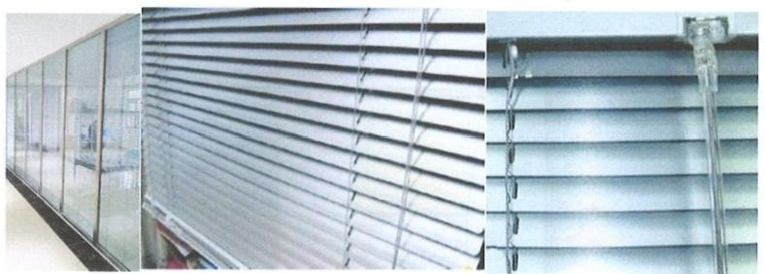
(4)图

